JC-A9精湛型卡尔费休微量水分测定仪

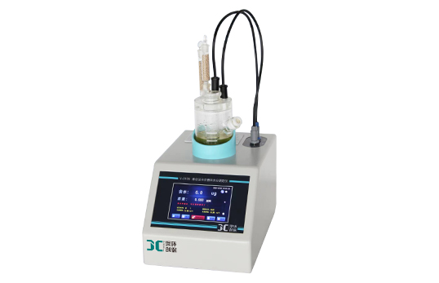
- 产品介绍
聚创环保JC-A9卡尔费休库仑法水分测定仪采用5.7寸电容高清彩色触摸屏，反应速度快，像手机一样简单操作，操作界面简单直观，导航式操作方式，降低学习成本，上手更快。独特的电路和程序设计，具有精度高、电解速度快、平衡时间短、空白扣除准确、分析结果准确可靠等优点。
▶ 检测精度可达ppm级别；
▶ 多种终点判断方式，确保结果精准可靠
▶ 内置中英文界面，更适合国际化机构使用
▶ 自动漂移检测技术，可以及时扣除环境及载气中的水分
二、产品特点
不受环境影响，自动漂移监测
系统自动检测环境漂移，可以精准自动扣除，确保水分检测结果不收到环境和搅拌速度的影响；连接卡氏加热炉也可以自动检测载气中的水分并且扣除，进一步降低对载气的要求，降低用户使用成本；
多种终点判断方式，适用各种试剂
内置多种终点判断方式：相对漂移；相对漂移+时间；测量电位+相对漂移；测量电位+时间等多种终点判断方式，可以让用户根据环境以及样品等情况选择合适的终点判断方式。
采用动态漂移算法判断终点，不受环境的影响，即使在高温高湿地区也可放心使用；
可对终点电位进行设置，适用于不同厂家，不同型号的卡尔费休试剂。
系统内置多种方法，结果单位自定义
系统内置5种方法，自带8种公式，适用于各类固体、液体、气体等样品；
测量结果自动计算，包括百分比，ppm，mg等；符合GLP的实验记录，包括测定时间、含水量、百分比，系统时间、操作员等；
精心选择各类工业级进口元器件，保证仪器的可靠性
内部元器件均采用进口大厂工业级元器件，保证仪器的稳定性和可靠性
电容触摸屏，导航菜单操作更方便
仪器采用电容式触摸屏区别于传统的电阻触摸屏，触摸更灵敏操作更简单；
导航式菜单，功能选项一目了然，仪器使用上手快。
显示内容更全面，更直观
同时在线显示水含量、 测定时间、 PPM、 百分含量、 电解电流 、电位、 系统时间，滴定过程可显示三种曲线，实验过程一目了然可以及时发现问题；
电解电流无极调节，测试结果可校正
电解电流0-500mA，可自定义调节，最大可达500mA，电解速率最大可达2.8mg/min。
测试结果，可根据标定结果，填入校正系数后自动校准。
三、产品参数
名称 | 参数
型号 | JC-A9  台
测量范围 | 1μg ---200mg水；相对水分含量：1ppm-100%,显示精度0.001ppm
测量速度 | 2.8mg H2O/min（最大）  个
测量精度 | 2μg(10μg—1000μg H2O); ≤0.2%（水含量>1000μg H2O）不含进样误差
分辨率 | 0.01μg H2O
重复性 | ≥99.3%(500ug水)
延时滴定 | 0-9999秒
电解电流 | 0-500mA 无极调节
分辨率 | 0.01μg H2O
电解电极 | 铂金带隔膜
电解时间 | 0-9999自定义 (0为不限制电解时间)
特色功能 | 5种方法可选，8种计算公式，样品单位ppm，%，mg/L，mg/kg可以随意切换
数据存储 | 1000条
显示屏幕 | 5.7寸电容触摸屏
校准功能 | 是
数据打印 | 内置热敏打印机
使用环境 | 温度+5 ~ +40℃；湿度<80%
电源 | 110-250V 50Hz
仪器尺寸 | 495x330x325mm

聚创环保为您提供全面的技术支持和完善的售后服务！详情咨询：0532-67705302

